Цели урока:
- - дать понятие “ветер”, установить причины его образования;
- - познакомить учащихся с некоторыми видами ветров, приборами позволяющими измерять направление и скорость ветра;
- - показать учащимся значение ветра и возможности его использования человеком;
- - установить состав приема построения “розы ветров”, определения направления и скорости ветра;
- - продолжить отработку навыков сравнительного анализа.
Тип урока: изучение нового материала.
Комментарий:
Урок проводится в форме презентации. Использую один компьютер на класс, изображение с которого выводится на экран. Для достижения поставленных целей при создании презентации использовались материалы из Интернета, сканированы необходимые иллюстрации.
Ход урока
Вопросы классу: Что это?
Без рук, без ног
А дерево гнет.
Летит без крыльев и поет,
Прохожих задирает.
Одним проходу не дает,
Других он подгоняет.
(Ветер)
Учитель: Это ветер. И на сегодняшнем уроке мы будем говорить о ветре (сообщаются цели и задачи урока), но прежде вы должны ответить на ряд вопросов.
Ответы записать в тетрадь.
Интеллектуальная атака
- Какую оболочку вы сейчас изучаете?
- Что такое атмосфера?
- Каковы свойства воздуха?
- От чего зависит температура воздуха?
- Что такое атмосферное давление, от чего оно зависит?
- Проверяем правильность выполнения задания.
Проверь себя.
- Атмосфера.
- Воздушная оболочка.
- Температура, влажность.
- От нагревания земной поверхности.
- Разница в температуре воздуха.
Учитель: Что такое ветер?
(обобщение ответов)
Ветер – это преимущественно горизонтальное перемещение воздуха из области повышенного давления в область пониженного давления.
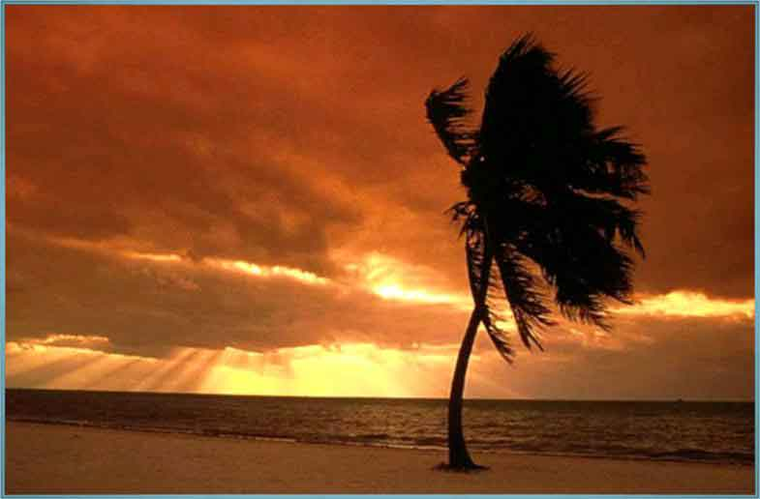

Характеристики ветра: скорость (выражается в м/с, км/ч или в баллах по шкале Бофорта);
сила и направление.
Шкала Бофорта.
Интервал возможных скоростей ветра делится на 12 градаций:
- штиль(0)- полное отсутствие ветра;
- умеренный (4) - 4-5 м/с;
- ураган (12)- >20м/с, в тропических широтах до 60 м/с.
(Для иллюстрации приводятся репродукции картин И. К. Айвазовского "Штиль на море”,"Девятый вал", "Буря".
Это любопытно! (если есть время на уроке).
Френсис Бофорт родился 7 мая 1774 года в Ирландии. С 1805 года командовал военным кораблем. В 1806 году разработал шкалу в 12 баллов (от 0 до 12), которая позволяла определять силу ветра по состоянию водной поверхности и по воздействию на парусное судно. В 1812 году после тяжелого ранения он оставил море и служил гидрографом в британском адмиралтействе. В 1831 году Бофорт подготавливал знаменитое плавание “Бигля”, во время которого его шкала силы ветра была впервые применена официально. В 1838 году шкала Бофорта была принята на британском флоте, а потом моряками всего мира. В 1846 году Бофорту было присвоено звание контр-адмирала, в 81 год он вышел в отставку. Скончался сэр Фрэнсис Бофорт 17 декабря 1857 года. В его честь названо море в Северном Ледовитом океане у берегов Канады и Аляски. В 1874 году на первой Международной конференции по морской метеорологии, с целью стандартизировать проведение наблюдений было решено, что при отсутствии приборов для измерения ветра силу ветра следует оценивать в баллах по шкале Бофорта. В последующие годы шкала Бофорта уточнялась и изменялась. В современном виде шкала Бофорта была принята Всемирной Метеорологической Организацией (ВМО) в 1927 году и уточнена в 1939 году.
Практическая работа с форзацем учебника.
Используя форзац учебника описать признаки одного из ветров, по выбору учащегося. Сделать краткую запись в тетради.
Вопрос классу. Почему дует ветер?
Обобщение ответов, установление причинно – следственных связей.
Вывод:
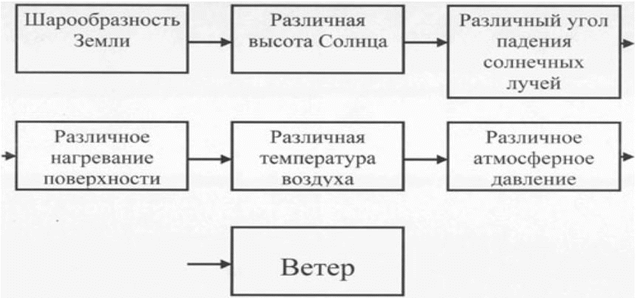

Практическая работа.
Цель: Практическое применение полученных теоретических знаний по определению направления и силы ветра.
Задание: Определить направление ветра, и в каком направлении он будет сильнее.
Сделать вывод и записать в тетрадь.
758мм А - Б 760мм; 755мм А - Б 758мм;
762мм А - Б 758мм; 749мм А - Б 758мм;
Вывод: чем больше разность давления, тем сильнее ветер, тем больше его скорость.
Постоянные ветры.
Работа с учебником.
В тексте учебника найти определение “муссона”, установить причины их образования. Обсуждение задания.
Образование муссона. Используя схемы, объяснить механизм образования муссона.
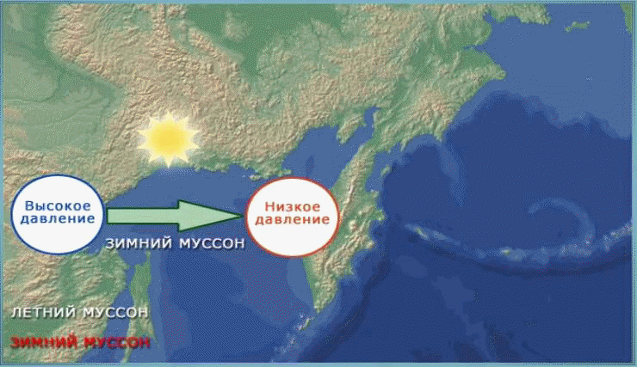
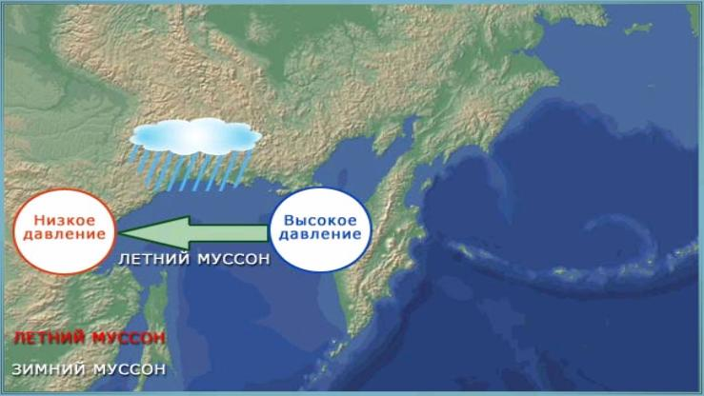
Муссоны – это ветры, меняющие свое направление два раза в год - летом дуют с океана на сушу - зимой с суши на океан.
Пассаты – ветры, дующие от тропических широт к экватору.
Причина? Разность атмосферного давления.
Схема образования постоянных ветров.
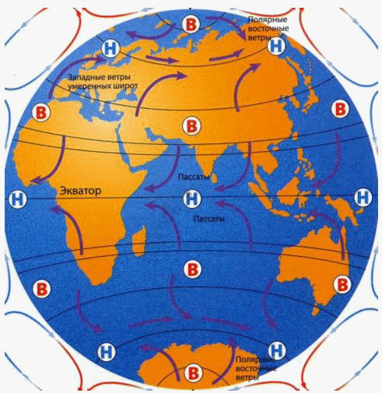
Это любопытно! (если есть время на уроке).
Подсчитано, что если бы на нашей планете воздушные массы не перераспределялись между экватором и полюсами в процессе общей циркуляции атмосферы, то на экваторе среднегодовая температура была бы выше на 13 градусов, а в высоких широтах - ниже на 23 градуса.
Дневной бриз дует с озера на сушу.
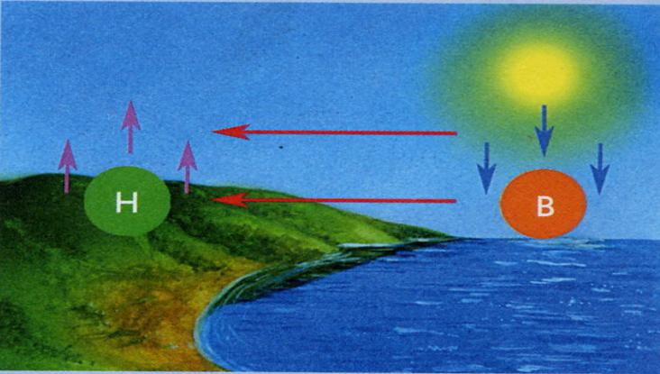
Ночной бриз дует с суши на озеро.
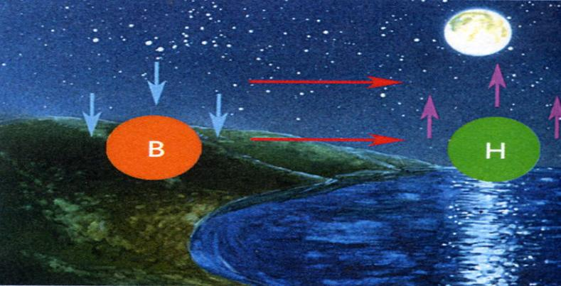
Практическая работа.
Цель: Определить черты сходства и различий в образовании ветров.
Задание: Заполнить сравнительную таблицу “Муссоны и бриз”.
Сравниваемые черты | Муссон | Бриз
1. Причина образования
2. Территории, где встречаются?
3. Когда меняют свое направление?
4.Сколько раз меняют свое направление в течение года?
Местные ветры.
Самум – знойный ветер в пустынях.
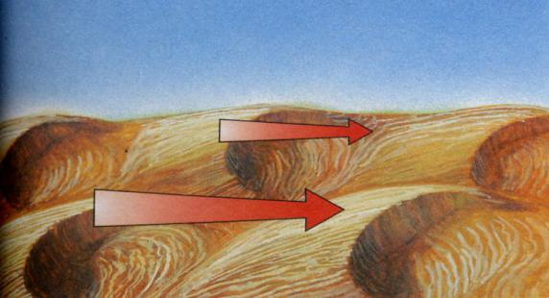
Фён – теплый сильный ветер, дующий с высоких гор в долины.
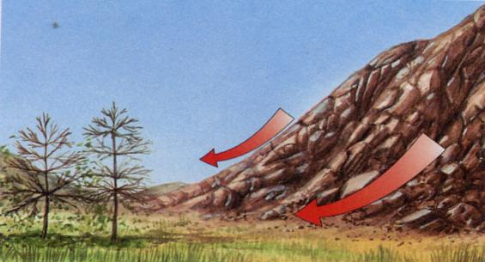
Это любопытно! (если есть время на уроке).
В начале мая 1935 года летний фён, дующий с Армянского нагорья в северные предгорья Кавказа, повысил температуру до + 40 С.
Однажды в Скалистых горах Соединенных Штатах Америки под действием фёна температура воздуха в течение 7 часов повысилась с – 40 С до +4 С.
В Исландии при фёнах наблюдались повышения температуры почти на 30 С за несколько часов.
Бора - сильный порывистый ветер, дующий с гор к морю или озеру.
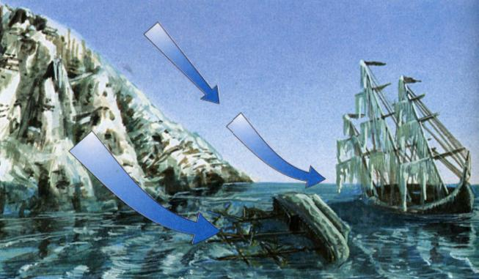
Физкультминутка.
(учащиеся встают и выходят из - за столов)
Ветер дует нам в лицо (вращение руками),
Закачалось деревцо (наклоны в разные стороны),
Ветерок все тише, тише (приседания),
Деревцо все выше, выше (потягивание вверх).
Направление ветра.
Вопрос классу: Как определить направление ветра? Какие предметы, явления могут помочь в этом?
Обобщение ответов учащихся.
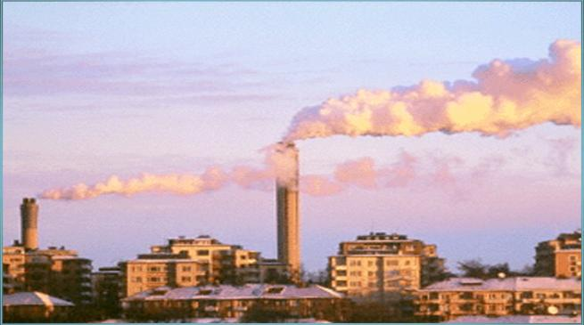
Направление ветра - это направление, откуда он дует. Принято различать 8 основных румбов горизонта. Ветер называют по той стороне горизонта, откуда он дует. Измерение скорости ветра производят прибором – анемометром.
Направление ветра определяют с помощью флюгера, шаров – пилотов, а так же по развевающемуся флажку, по направлению дыма, идущего из труб, но более точно это можно сделать с помощью флюгера.
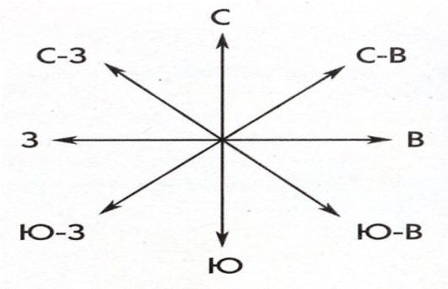
Устройство флюгера.
Стрелка флюгера (она называется флюгарка) свободно вращается на стержне и острым концом всегда направлена против ветра. Ниже стрелки прикреплены неподвижно 8 указателей основных и промежуточных сторон горизонта. Таким образом, стрелка всегда показывает то направление, откуда дует ветер.
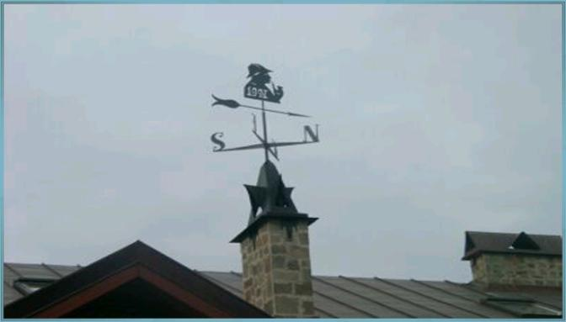
Роза ветров – диаграмма направления ветров.
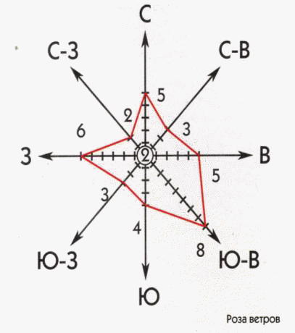
На розе ветров указывается повторяемость направлений ветра на основных румбах.
Отрезками по лучам - румбам горизонта - откладывается количество дней, в которые преобладал ветер данного направления, а концы отрезков соединяются ломаной линией.
Повторяемость штилей показывается кружочком в центре диаграммы.
Практическая работа.
Цель: Формирование умений обрабатывать материалы своих наблюдений за погодой.
Задание: Построить “Розу ветров” по данным собственного наблюдения, используя данные календаря погоды или приведенные данные.
В течение месяца дул ветер:
северный – 8 дней;
южный – 5 дней;
юго-западный – 3 дня;
северо-восточный – 1 день;
северо-западный – 9 дней;
юго-восточный – 1 день;
западный – 3 дня;
штиль – 1 день.
Значение ветра.
Вопрос классу: Как вы думаете, каково значение ветра в природе. Какую роль играет ветер в жизни человека?
Обобщение ответов учащихся.
Ветер играет большую роль, а именно:
- перенос влаги на материки;
- способствует образованию морских течений;
- источник энергии – мельницы, двигатели, парусники.
Для закрепления полученных знаний и проверке степени усвоения материала поведем викторину.
Предлагаю ответить на вопросы викторины и ответы записать в тетрадь.
Викторина
- Ветер, дующий днем с моря на сушу, ночью с суши на море.
- Движение воздуха в горизонтальном направлении из мест высокого давления к местам низкого давления.
- Прибор для определения атмосферного давления.
- Прибор для определения температуры воздуха.
- Воздушная оболочка Земного шара, вращающаяся вместе с Землей.
- Разность между наибольшим и наименьшим значением температуры воздуха в течение суток, месяца или года.
- Нижний слой воздушной оболочки Земли.
- Сила, с которой воздух давит на поверхность.
Предлагаю сравнить правильность ответов на вопросы викторины.
Проверь себя.
- Бриз.
- Ветер.
- Барометр.
- Термометр.
- Стратосфера.
- Амплитуда.
- Тропосфера.
- Атмосферное давление.
Подведение итогов урока.
Выставление оценок.
Комментирование домашнего задания.
Домашнее задание.
Параграф – 38.
Оформить на листе формата А-4 подборку пословиц, поговорок, песен, стихов, народных примет, в которых упоминается ветер.
Литература.
- Учебник. География начальный курс 6 класс.Т. П. Герасимова, Н.П. Неклюкова.
- Электронный учебник. “География. Школьный курс”.
- Библиотека электронных наглядных пособий.
- Школьный практикум. География. Начальный курс. 6 класс. Н.Н. Петрова.
- Земля. Полная энциклопедия. Ананьева Е.Г., Мирнова С.С.

